# Báo cáo tuần 1:

## Thử thách: Thiết kế website cho trường đại học Hà Nội

**Người thực hiện: Nguyễn Hải Đăng**

Mục lục

I.Giới thiệu sơ bộ về hệ thống

1.Sơ lược về hệ thống

2.Nghiệp vụ hệ thống

3.Mục đích yêu cầu

II.Khảo sát phân tích

1.Tìm hiểu các Website cùng chủ đề

2.Trình bày đối tượng đã sử dụng và chức năng cơ bản của từng đối tượng.

III.Thiết kế

1.Sitemap

2.Wireframe

IV.Triển khai

V.Kiểm thử

1. Giới thiệu sơ bộ hệ thống

1.Sơ lược về hệ thống

Đề tài: Thiết kế website cho trường Đại học Hà Nội.

Đây là website dạng tĩnh, không có hệ thống quản lý và triển khai dữ liệu dạng file hay database, chủ yếu mô phỏng giao diện và trải nghiệm người dùng.

2.Nghiệp vụ của hệ thống

Nghiệp vụ của hệ thống có một luồng chính:

+ Luồng chính của User, có vai trò chủ yếu là thu hút các bạn học sinh, các bậc phụ huynh cũng nhưng đa số các vị khách “lướt qua” thăm trường khác có nhu cầu, mong muốn cũng như tìm hiểu về trường Đại học Hà Nội, cũng như các thông tin tuyển sinh, đào tạo, hoạt động của trường.

+ Website được tối ưu các mảng màu đỏ-trắng-vàng để tận dụng tối đa khả năng nhận diện thương hiệu của trường.

+ Bên cạnh đó, khác với thiết kế có phần dài trải, đồng thời thông tin được hiển thị khá nhiều gây nhiễu thông tin của người xem thì với website mới, thông tin được hiện lên có bố cục các phần rõ ràng, đẹp mắt, đồng thời thể hiện được tốt những con số, thông tin đắt giá của trường, nhằm gây thiện cảm cũng như tạo một điểm nhấn của mọi người khi nói về trường Đại học Hà Nội.

3.Mục đích yêu cầu

Website được viết và thiết kế dựa trên 3 mục đích lớn:

* Tăng độ thẩm mĩ, truyền đạt thông tin đến mọi người, đặt biệt những người mới, đang và sẽ có ý định vào trường.
* Giao diện mới, đẹp, hiện đại hợp thời trang.
* Để hoàn thành thử thách công ty đề ra.

Yêu cầu:

* Đầy đủ nội dung theo website cũ của trường
* Giao diện đẹp, mới, hiện đại.
* Thể hiện được sự sáng tạo và tư duy của người thực hiện
* Code gọn gang, đúng coding convention
* Responsive tốt trên các thiết bị.

II.Khảo sát và phân tích

1. Các Website cùng chủ đề

* Website được lấy thông tin từ trang: <http://hanu.vn/vn/?lang=vn>
* Website được lấy cảm hứng thiết kế từ nhiều nguồn, nhưng chủ yếu lấy từ: <https://caodang.fpt.edu.vn/>

1. Các đối tượng sử dụng và chức năng cơ bản:

* Homepage(Logo): Tổng quan trang web.
* Giới thiệu: giới thiệu trường Đại học Hà Nội.
* Hoạt động sinh viên: giới thiệu các hoạt động ngoại khóa của trường, của câu lạc bộ, của sinh viên trường Đại học Hà Nội.
* Tuyển dụng: Thông tin tuyển dụng của trường, của các doanh nghiệp cũng như của các tập đoàn lớn.
* Liên hệ: Thông tin liên hệ cũng như hòm thư của trường, nơi giải đáp các thắc mắc của các bạn.

1. Thiết kế
2. Sitemap

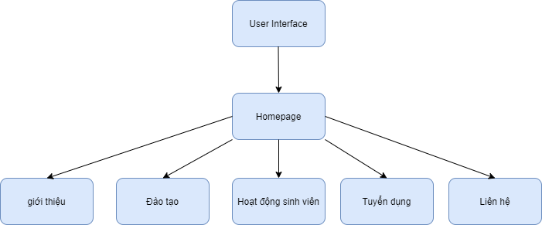

2.Wireframe

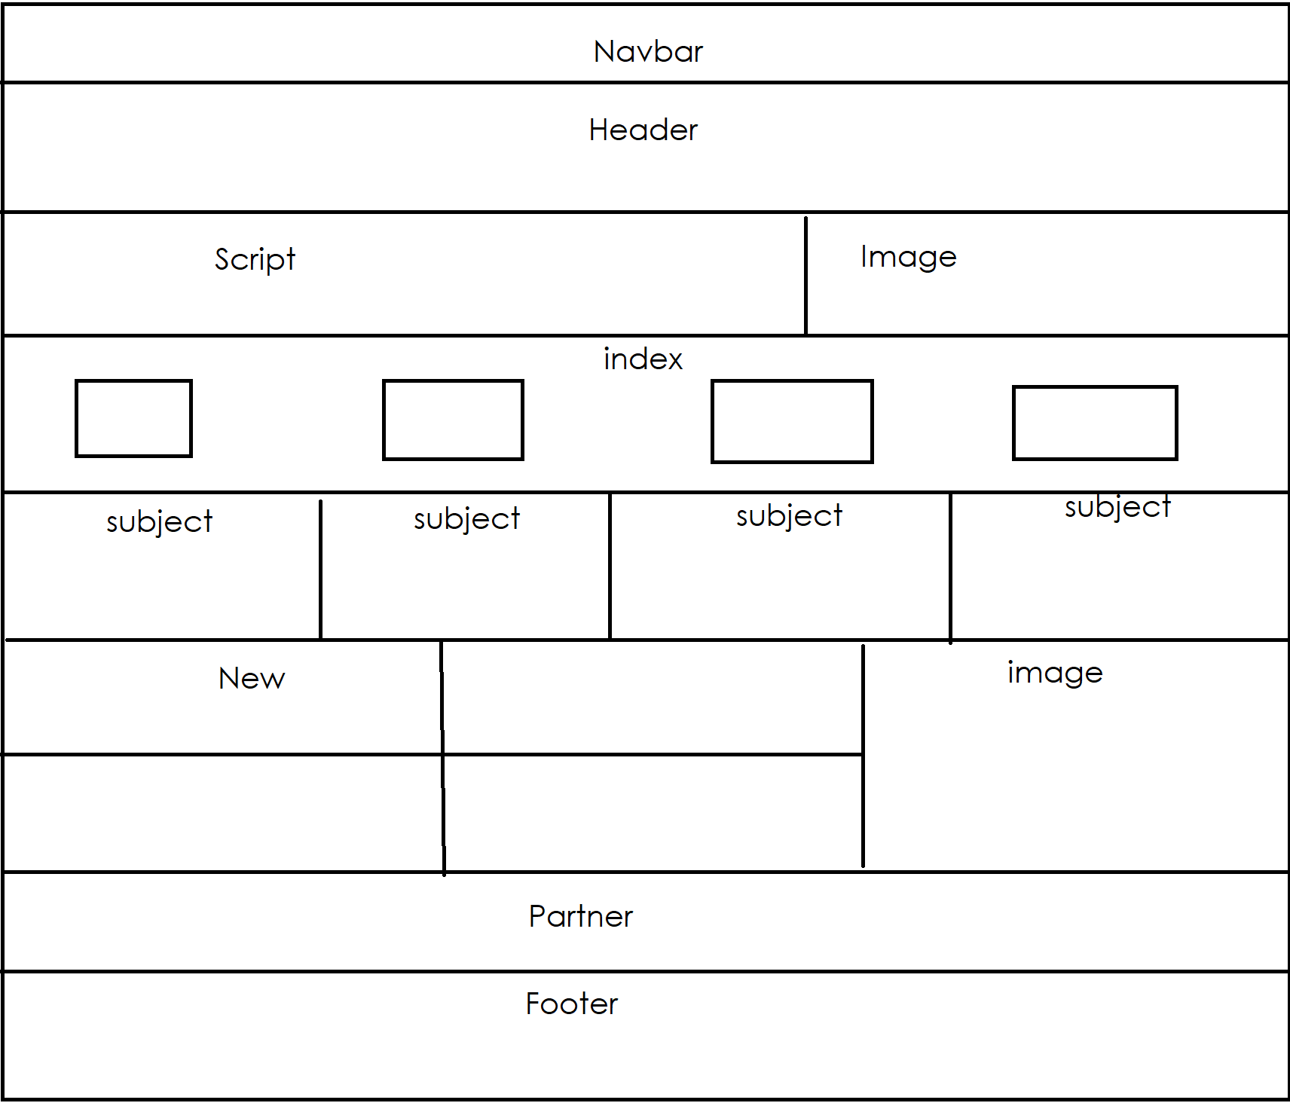

1. Triển khai

Các công nghệ sử dụng:

* HTML 5
* CSS 3
* JavaScript

Bên cạnh đó, một số thư viện khác được sử dụng là:

* Fontawesome 4
* Google font

Các extensions và ứng dụng hỗ trợ là:

* VSCode
* Extension: Color Picker
* Extension: Live Server

1. Kiểm thử,đánh giá
2. Với các thiết bị laptop, máy tính

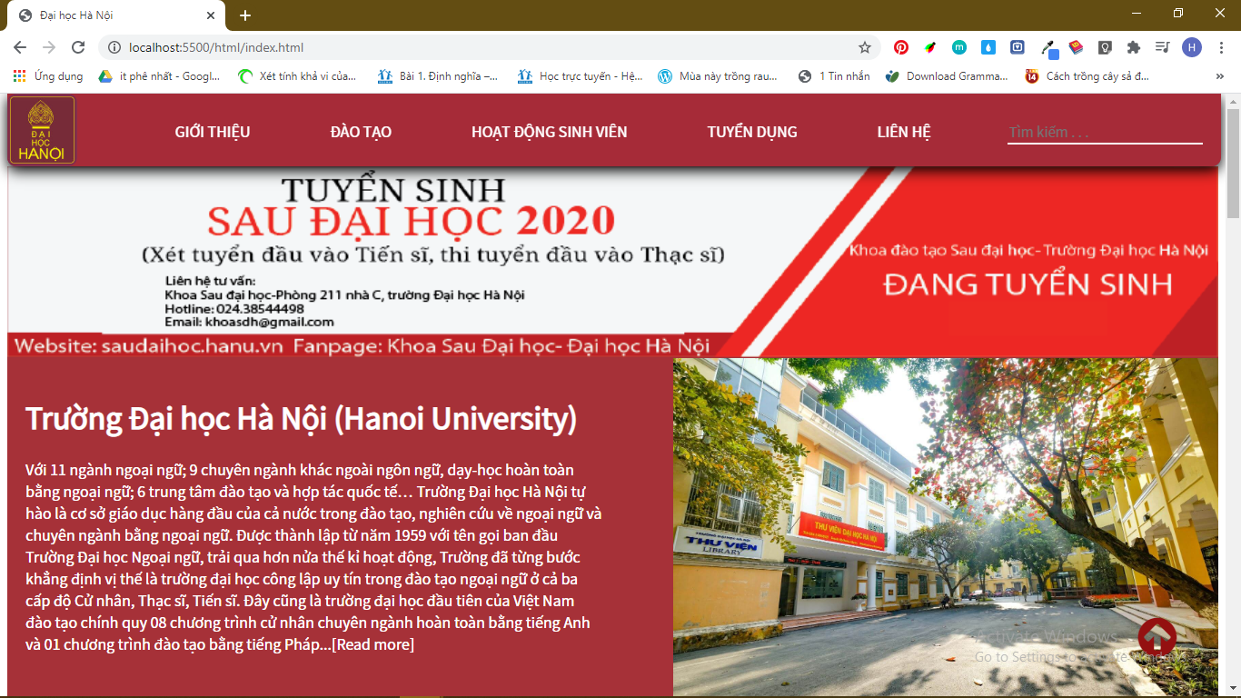

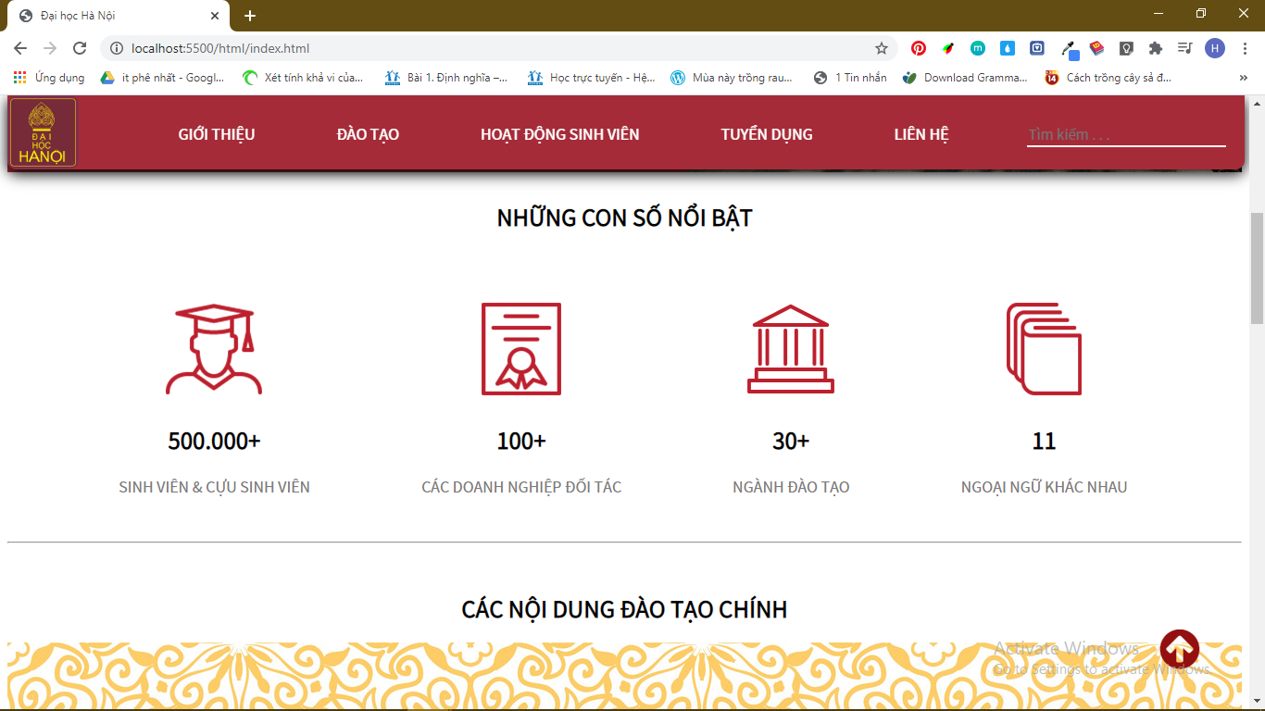

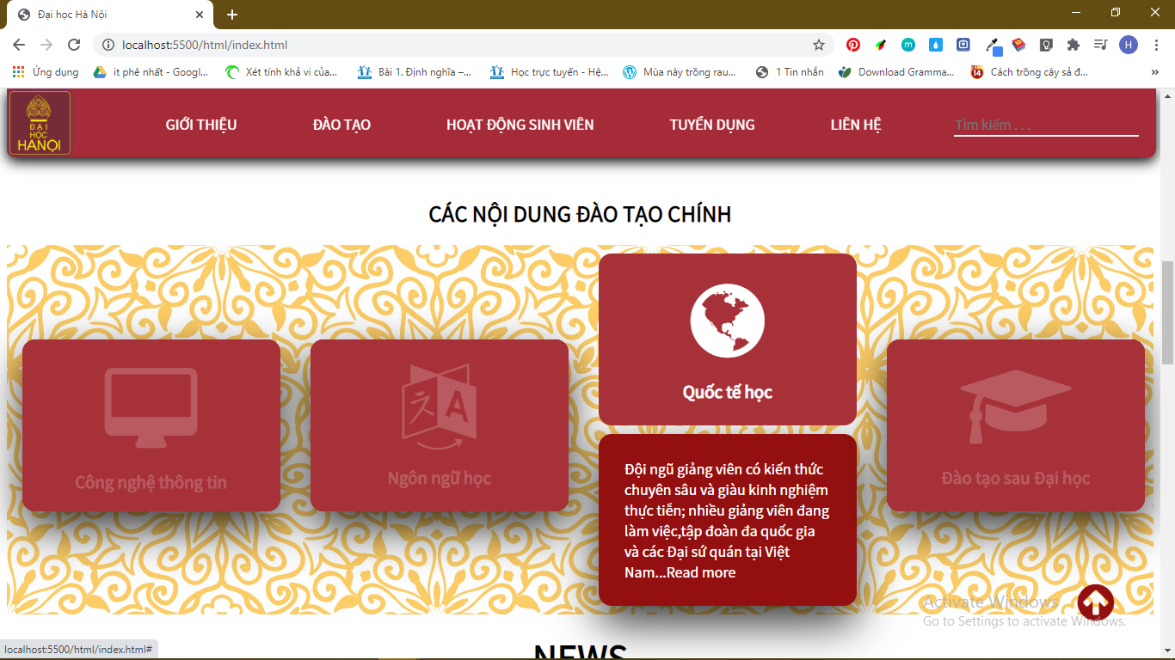

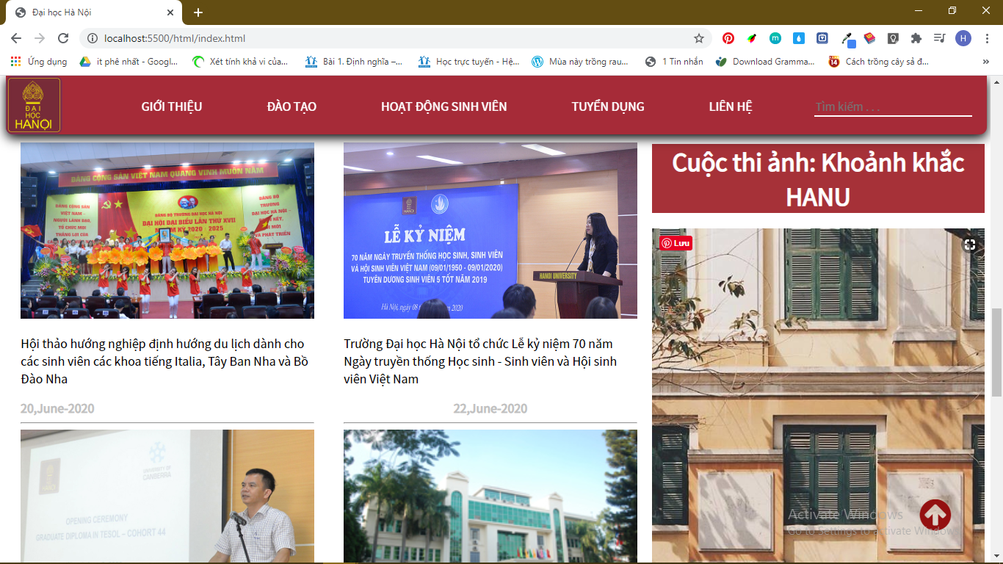

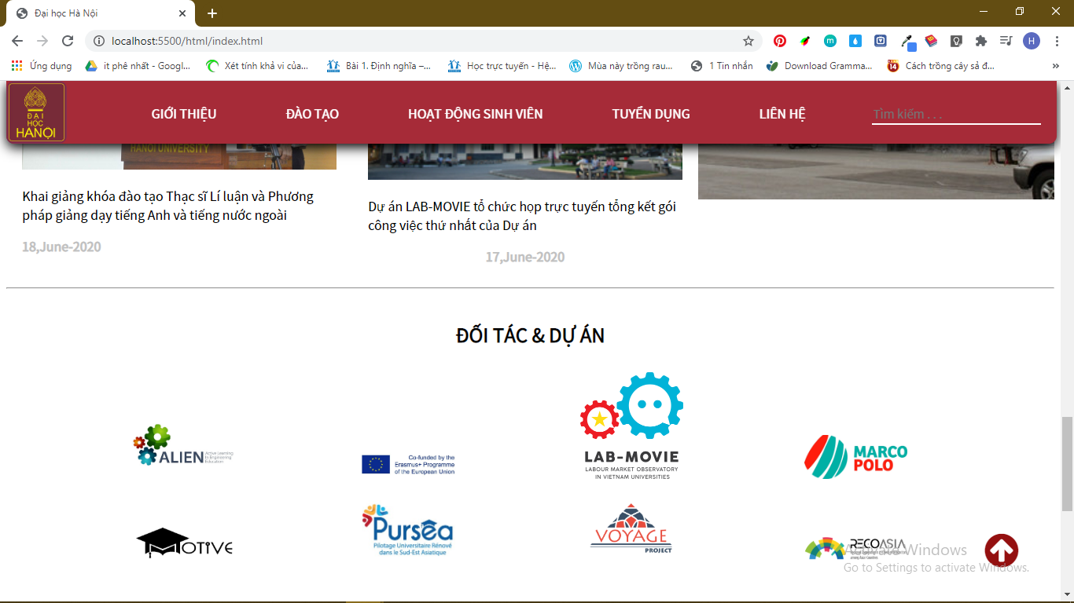

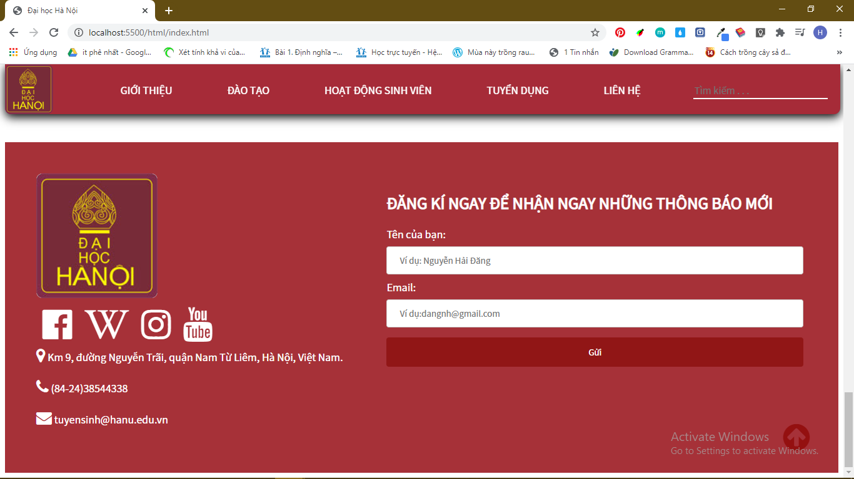

* Website hoạt động ổn định, đẹp, không lỗi lầm.
* Các trải nghiệm kéo, trượt, chuyển động ổn định mượt mà, không có độ delay.

1. Với các thiết bị có kích thước nhỏ hơn 1200px

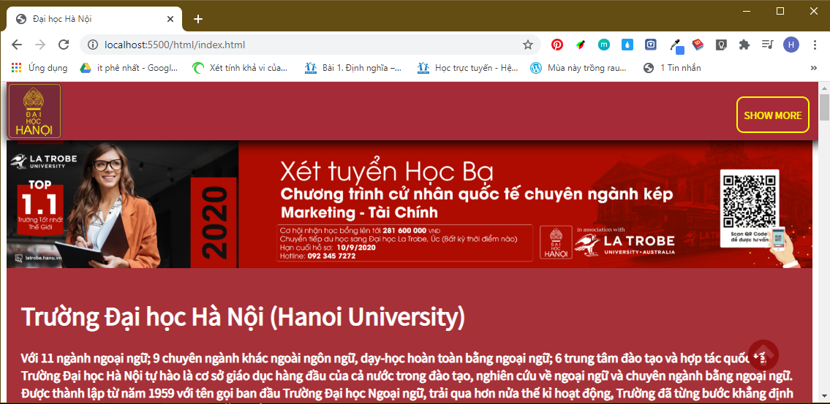

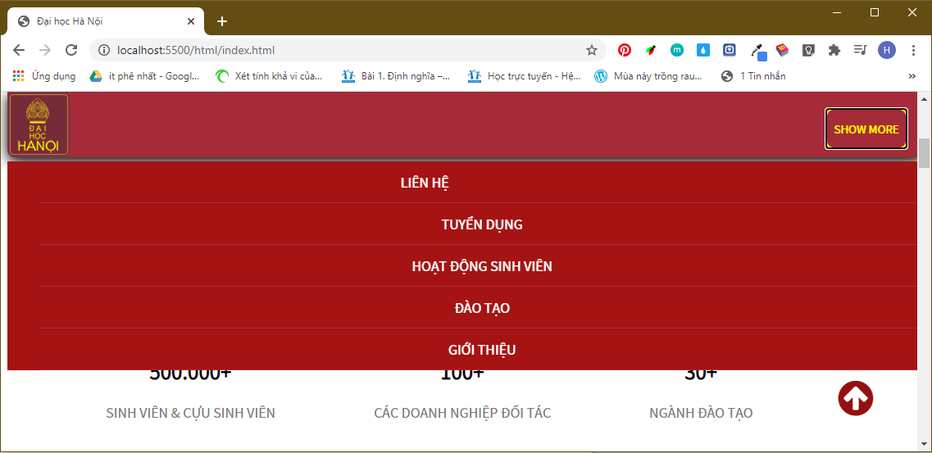

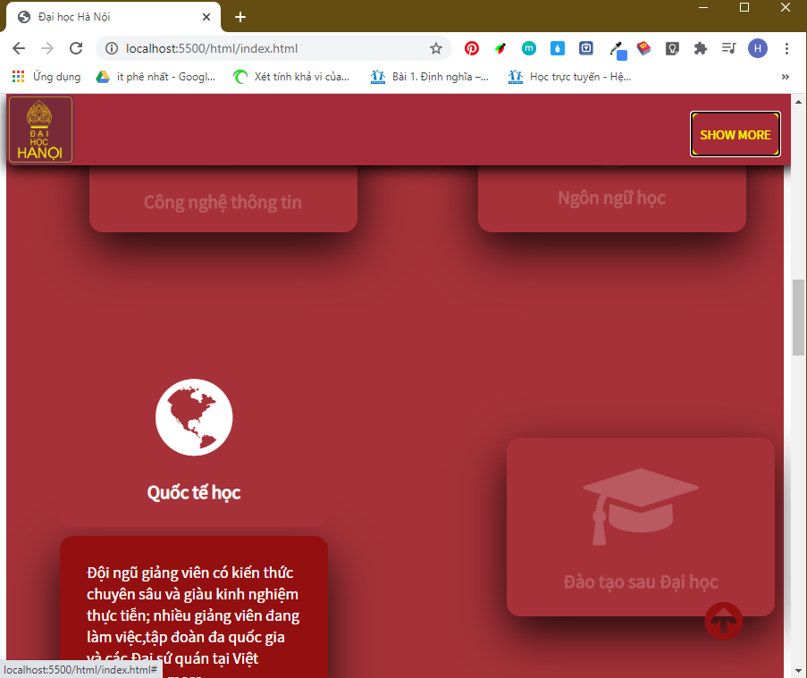

Website đã tự động responsive tương ứng với kích thước của màn hình theo từng thiết bị.

*Một số bug:

- Các option ở trên navbar sau khi responsive thì ở option đầu tiên sẽ không thẳng với các options còn lại. Em đang cố gắng khắc phục bug đó.

Trên đây là báo cáo của em sau khoảng thời gian 5 ngày thử thách. Em còn rất nhiều thiếu sót nên mong các anh chị có thể góp ý, chỉnh sửa để em có thể hoàn thiện hơn!

Em xin chân thành cảm ơn các anh chị và I&E

Việt Nam!